Thứ 2, ngày 07 tháng 09 năm 2026
LẠI LÀ VẤN ĐỀ HIỂU … NGỮ NGHĨA
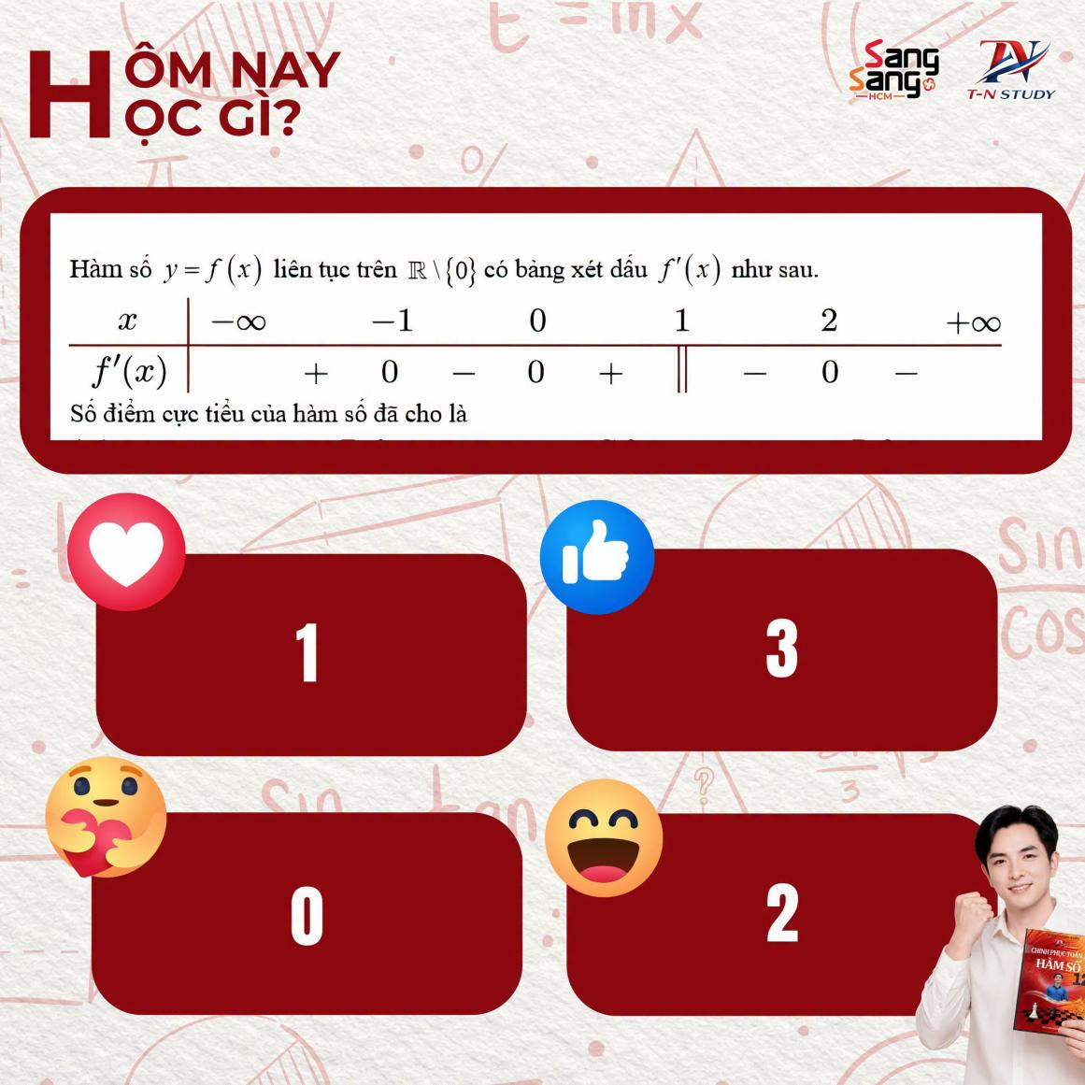
Hình 1. Đề bài
Lại nhắc lại về Định nghĩa và Dấu hiệu nhận biết của cực trị:
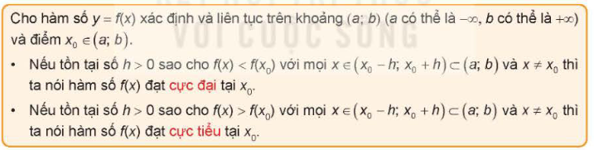
Hình 2. Định nghĩa Cực trị
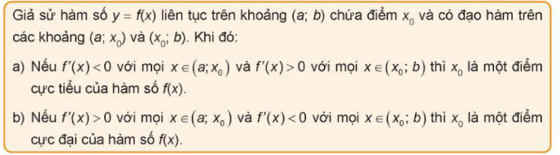
Hình 3. Dấu hiệu nhận biết của Cực trị
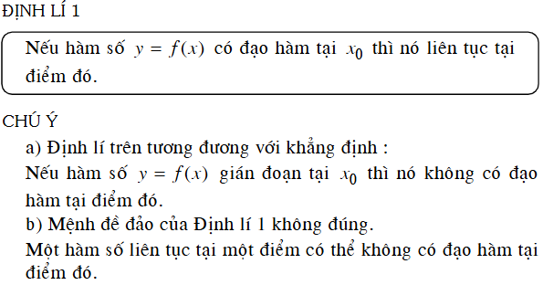
Hình 4. Mối quan hệ giữa sự tồn tại của đạo hàm và tính liên tục của hàm số,
tr150, SGK ĐS&GT11
(Phần này thì ở SGK KNTT hiện hành không có nên mình xin được đưa SGK chương trình cũ vào)
Câu hỏi này hôm qua mình cũng thấy 1 số bạn tranh luận, và có 1 số ý kiến như sau:
Cách hiểu 1: Gộp 2 dữ kiện sau lại:
- Hàm số liên tục trên R\{0}
- Từ bảng xét dấu f’(x), ta thấy f’(0) = 0 → Hàm số liên tục tại x = 0
Từ 2 dữ kiện ta suy ra hàm số liên tục trên R. Với cách hiểu đó thì chắc chắn rằng hàm số đạt cực tiểu tại x = 1, do đạo hàm đổi dấu từ âm sang dương, thoả mãn được tính liên tục theo cả Định nghĩa lẫn DHNB SGK hiện hành
Cách hiểu 2: Ở đây có một số bạn cho rằng: Hàm số chỉ liên tục trên R\{0}, nghĩa là hàm số không liên tục tại x = 0 → Hàm số chắc chắn không có đạo hàm tại x = 0 → Giá trị f’(0) mâu thuẫn với giả thiết đầu tiên
Cách hiểu của cá nhân:
Mình thì hiểu theo Cách 1. Bởi vì:
Việc ta nói 1 hàm số liên tục trên R\{0} chỉ cho biết tính liên tục của hàm số trên khoảng đó thôi, không hề đề cập đến tính liên tục của hàm số tại x = 0
Điều này tương tự như việc: Cho hàm số y = f(x) = 3x + 5.
Bạn có nói rằng f(x) xác định trên R, liên tục trên (0; 1), liên tục trên R\{-9; 9}; … thì đều đúng cả. Chỉ có khi ta dùng từ: Tập xác định thì lúc này mới phải chốt cứng là R. Nói TXĐ của f(x) là bất kỳ cái gì khác R đều là SAI.
Việc nói 1 hàm số y = f(x) có tính chất A trên tập hợp P KHÔNG có nghĩa rằng phủ nhận tính chất A ngoài tập P.
Đặt vấn đề:
Đề bài này hoàn toàn chính xác và hợp lý. Tuy nhiên, giả sử nếu đề bài thay thế: Cho f’(x) không xác định tại x = 0. Thế thì vẫn có thể có 2 khả năng xảy ra:
Khả năng 1: Hàm số liên tục tại x = 0. Lúc này, chiếu theo ĐN và DHNB SGK thì x = 1 vẫn là điểm cực tiểu.
Khả năng 2: Hàm số KHÔNG liên tục tại x = 0.
Lúc này, có sự "xung đột" định nghĩa giữa các bộ SGK chương trình mới:
- Sách Kết nối tri thức (KNTT) chỉ xét cực trị tại những điểm mà hàm số liên tục
- Sách Chân trời sáng tạo (CTST) lại có định nghĩa mở hơn, hoàn toàn không đề cập đến tính liên tục của cực trị.
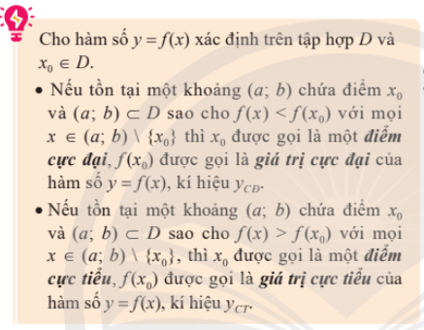
Câu hỏi đặt ra
Nếu theo lăng kính hàn lâm của Giải tích ở bài toán này, khi dữ kiện thay đổi thành hàm số không liên tục tại x = 0 thì chỉ dựa vào bảng xét dấu, có kết luận được gì về việc tại x = 0 có là cực đại, cực tiểu hay không là gì cả không?

